発災対応訓練の概要
資料3

1 被害看板の設置
学生スタッフが、8時から8時30分の間に、発災対応訓練を行う号棟・地区内の壁や電柱に被害看板を設置する。

2 発災対応訓練の実施
被害看板にはそれぞれの対応に必要な機材や道具、またその必要個数が記載されている。
○火災看板を発見したら、看板に記載されている消火に必要な消火器数と水の入ったバケツを集め、消火姿勢をとる（バケツは戸山3丁目南のみ）。必要な個数が集まれば初期消火完了。
○負傷者看板を発見したら、看板に記載されている救護に必要な道具を看板前に集める。必要な道具が全て集まれば救護完了。
○建物被害（要救助）看板を発見したら、看板に記載されている救出に必要なジャッキやバールを看板前に集める（戸山3丁目南のみ）。必要な道具が全て集まれば救出完了。
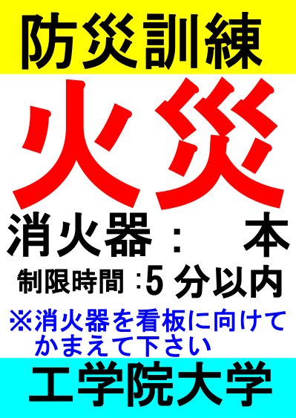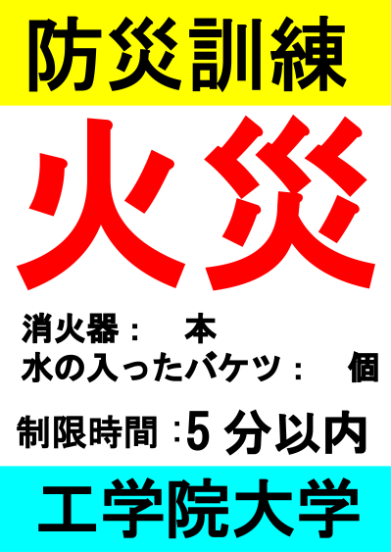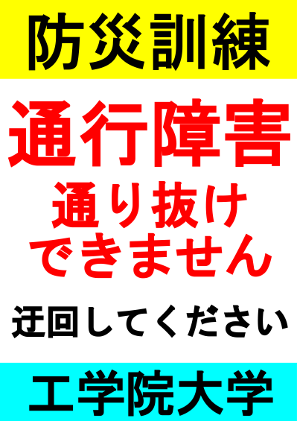
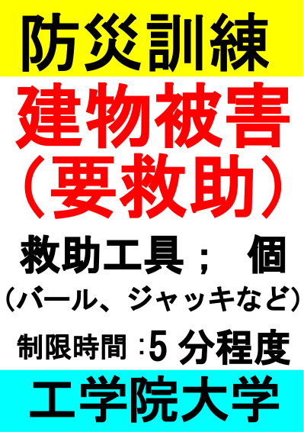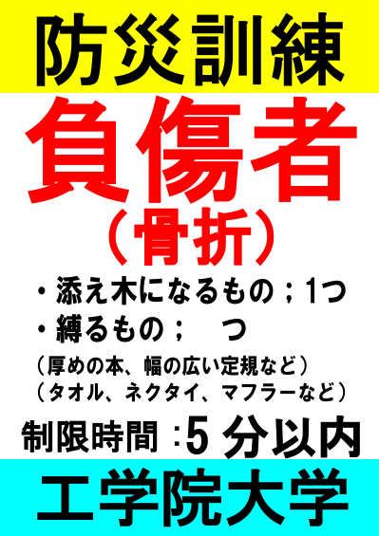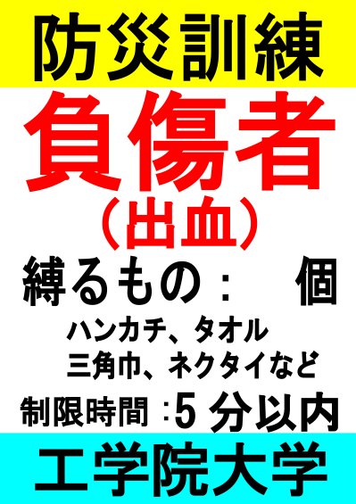
図1 被害看板の例
左上：火災被害・戸山ハイツ内用、中央上：火災被害・戸山3丁目南用、右上：通行障害（今回は設置しない）、左下：建物被害（要救助者）・戸山3丁目南用、中央下：負傷者（骨折）、右下：負傷者（出血）。訓練当日は、消火器や救助機材などの必要個数などが看板内に記載されている。
平成20年度の発災対応訓練の様子

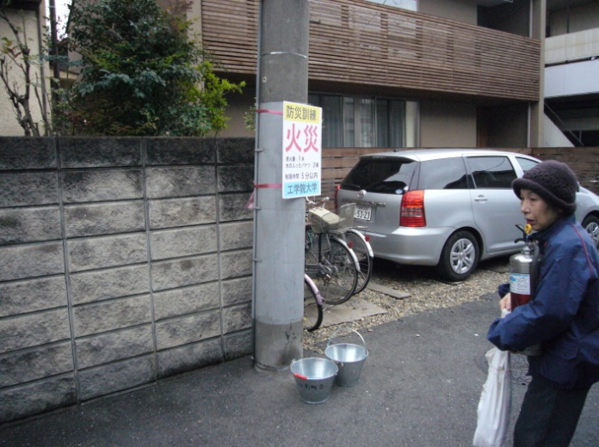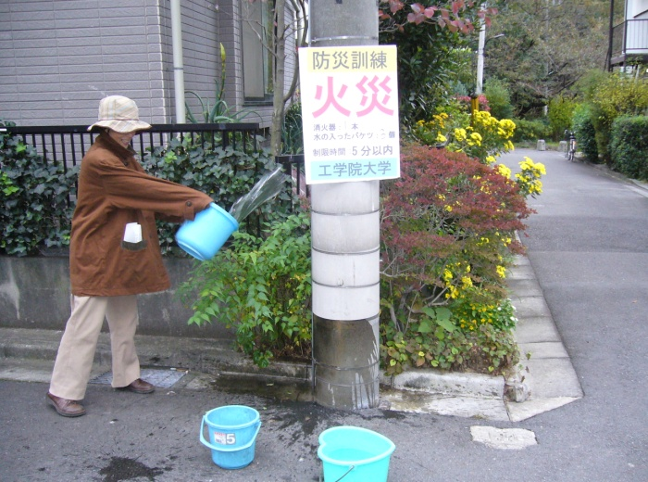
写真1 初期消火の様子（戸山三丁目南地区）

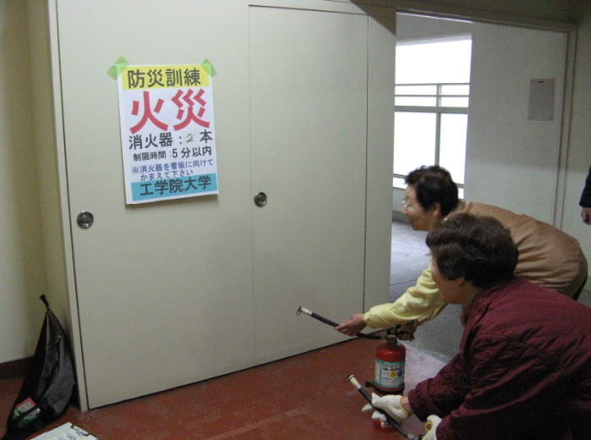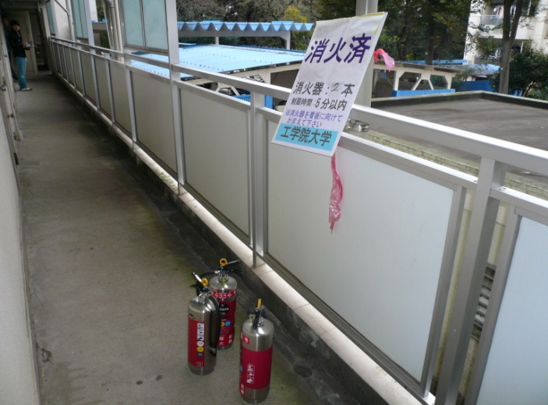
写真2 戸山ハイツ内での初期消火の様子

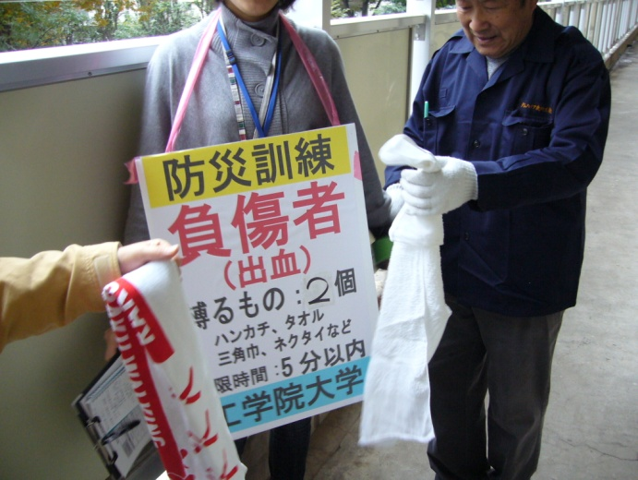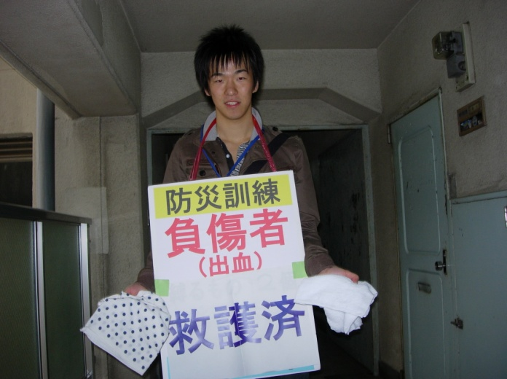
写真3 戸山ハイツ内での応急救護の様子

